Муниципальное дошкольное образовательное автономное учреждение
«Детский сад № 98 общеразвивающего вида с приоритетным осуществлением художественно-эстетического развития воспитанников «Ладушки» г. Орска»

Обобщение опыта работы
Развитие общей моторики детей третьего года жизни через формирование двигательных навыков
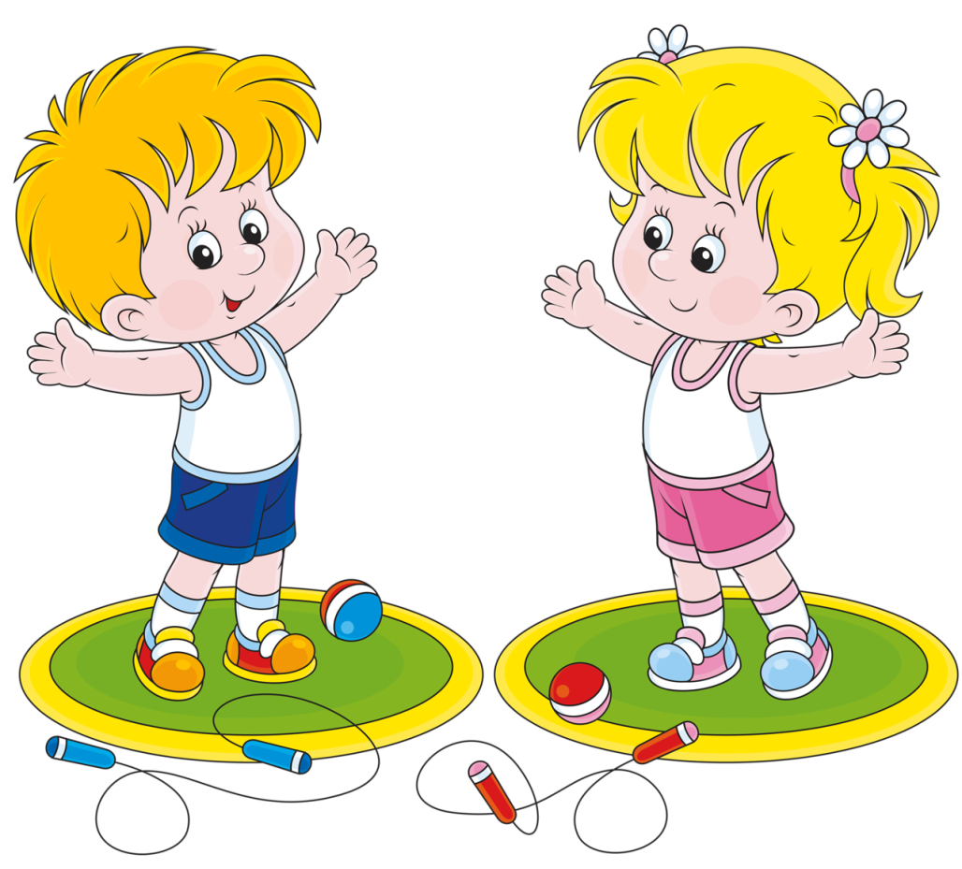
Составила: воспитатель
Моисеева Светлана Геннадьевна

Орск, 2022
В своем историческом развитии организм человека формировался в условиях высокой двигательной активности. Первобытному человеку ежедневно приходилось, чтобы выжить, проходить и пробегать десятки километров — постоянно от кого - то спасаться, преодолевать препятствия, нападать. Так выделились пять основных жизненно важных движений, каждое из которых имеет свое значение:
- бег и ходьба — для перемещения в пространстве;
- прыжки и лазанье — для преодоления препятствий;
- метание — для защиты и нападения.
Миллионы лет эти движения являлись главным условием существования человека — выживал тот, кто лучше других владел ими.
Сейчас мы наблюдаем противоположную картину. Развитие науки и техники привело к постепенному снижению двигательной активности людей. Уже в детском возрасте встречаются заболевания, вызванные недостатком двигательной активности — плоскостопие, нарушения осанки и др. Появилась необходимость компенсировать недостаток движений специально подобранными физическими упражнениями.
Движение имеет большое значение в жизни человека. По мнению А.И. Кирюшиной, познание мира через движение способствует полноценному развитию ребенка и определяет его готовность к систематической учебе в школе. Разнообразные движения тела, рук и ног в психолого-педагогической литературе принято называть моторикой. Изучением моторного развития занимаются ученые различных областей педагоги, психологи, медики и т.п.
Моторику подразделяют на общую, мелкую и артикуляционную.
Под понятием «общая (крупная) моторика» подразумевается особенности движения крупных мышц, закладывающие базу для нормального физического развития ребенка.
Крупная моторика является основой, на которую впоследствии накладываются более сложные и тонкие движения мелкой моторики.
Развитие движений тесно связано с формированием интеллектуальной, волевой и эмоциональной сфер ребенка. Ученые (М.М. Кольцова, Е.В. Новикова) отмечают, что умственная и физическая деятельность выступают в единстве и во взаимосвязи.
Е.В. Новикова отмечает, что развитие движений оказывает влияние на развитие следующих сторон психических процессов:
- внимания;
- наблюдательности;
- находчивости и быстроты соображения.
Таким образом, мы считаем актуальным развитие общей моторики детей третьего года жизни через формирование двигательных навыков.
Цель нашей работы - развитие общей моторики детей третьего года через формирование двигательных навыков
Мы поставили перед собой следующие задачи:
- Проанализировать литературу по данному вопросу;
- Систематизировать игры и упражнения на формирование двигательных навыков детей третьего года жизни;
- Формировать двигательные навыки путём игр и упражнений с целью развития общей моторики детей третьего года жизни.
В своей работе мы придерживались следующих педагогических принципов, которые следует соблюдать при развитии моторной сферы у детей 2-3 лет:
- Доступность;
- Постепенность (в частности, при развитии общих движений сначала отрабатываются пассивные движения, потом совместные, затем по подражанию, затем по слову);
- Систематичность;
- Наглядность;
- Новое сочетается с усвоенным, знакомым.
Важным пунктом при реализации работы по развитию моторной сферы детей 2-3 лет является совмещение общеразвивающих и коррекционных задач, например:
- развитие общих движений и общения (дети вдвоем ведут куклу за руки, один малыш идет по скамейке, а другой держит его за руку);
- развитие общих движений и сенсорных представлений (собрать в корзинку мячи определённого цвета, одного размера);
- развитие общих движений и общих представлений (взрослый поет и показывает, какие движения нужно делать, ребенок ему подражает);
- развитие общих движений и речи (различными игровыми ситуациями взрослый побуждает детей к непроизвольным эмоциональным высказываниям).
Изучив литературу по данному вопросу, мы определили для себя методическое пособие, которое даёт полную картину развития общей моторики в соответствии с периодами возрастного развития ребёнка от рождения до трёх лет – «Ползаем. Ходим. Бегаем. Прыгаем. Развитие общей моторики» (Борисенко М.Г., Датешидзе Т.А., Лукина Н.А.), где собран материал по каждому разделу развития общей моторики.
В предлагаемой системе двигательных игр и игровых упражнений выделены следующие виды двигательной нагрузки:
- Игры и упражнения, направленные на развитие основных движений: ходьба, бег, прыжки, ползание, лазание;
- Игры с предметами;
- Речь с движениями;
- Фольклорные игры;
- Игры, направленные на выработку умения управлять мышечным напряжением рук, ног, шеи, спины.
Игры в каждом разделе спланированы на год в соответствии с лексическими темами и расположены по степени усложнения двигательной нагрузки.
Работу по развитию общей моторики мы проводим в течении всего дня в разных режимных моментах
Рассмотрим все виды двигательной активности отдельно.
Ходьба
Детьми третьего года жизни ходьба еще не вполне освоена, и в дальнейшем она продолжает совершенствоваться. Наблюдаются характерные признаки, свойственные ходьбе малышей этого возраста: движения рук иногда отсутствуют или они не согласованы с движением ног; ноги поставлены широко и носком внутрь; шаг семенящий, неритмичный, так как нога ставится на всю ступню; туловище наклонено вперед; темп движения неустойчивый.
Постепенно в течение третьего года жизни происходит качественное изменение ходьбы: прямое положение корпуса, приподнятая голова, координированные движения рук и ног, параллельная постановка стоп, увеличивается скорость ходьбы.
К концу года дети могут ходить:
— стайкой за взрослым (ведущим); парами, держась за руки;
— по одному в разные стороны;
— по одному друг за другом;
— по кругу, взявшись за руки;
— змейкой между стульями;
— с переступанием через веревку, палку, кубики, обруч;
— с остановкой и сменой направления по сигналу;
— с предметами (платочки, фишки, обручи).
Дети могут:
— реагировать на звуковой сигнал (сигналы — слова);
— менять характер ходьбы в зависимости от игрового образа (мышки, солдатики);
— ориентироваться на площади движения, использовать все возрастные показатели
Бег
Бег является одним из основных видов передвижения детей раннего возраста. Во время бега активизируются мышцы, а это хорошо влияет на весь организм.
В начале третьего года жизни при беге у детей нередко наблюдается мелкий семенящий шаг, ноги опускаются всей ступней, шаркают, движения рук и ног не согласуются, заметны боковые покачивания корпуса.
К концу третьего года наблюдается значительная динамика в освоении этого движения. Бег становится мягче, появляется полетность движения, возрастает скорость бега (при дистанции примерно 10 м), становятся координированными движения рук и ног.
К концу третьего года жизни дети умеют:
— переходить от бега к ходьбе и наоборот;
— бегать стайкой за взрослым, убегать от него;
— догонять катящийся предмет;
— бегать по дорожке;
— бегать непрерывно 30-40 секунд;
— пробегать до 80 м.
Прыжки
Прыжки — наиболее важный показатель физической подготовленности детей. Малыши этого возраста любят прыгать. Важно учить их прыгать правильно. Обучение начинается с показа пружинистого движения ног (сгибание и разгибание ног в коленях).
Затем обучаем малышей подпрыгиванию на месте с небольшим отрывом от пола. Следующий этап — продвижение прыжками.
Самый сложный навык — прыжки в длину и с высоты. Величина прыжка в длину с места составляет в среднем около 24 см. Иногда ребенок просто шагает одной ногой вперед.
К середине года уже 95% детей выполняют прыжок. К концу года малыши могут прыгать с места на расстояние примерно 40-50 см, спрыгивать с высоты примерно 10-15 см.
Ползание и лазанье
Дети третьего года жизни ползают с большим удовольствием, быстро и уверенно. Необходимо поддерживать стремление детей ползать, так как это уменьшает нагрузку на позвоночник и является корректирующим упражнением.
Целесообразно упражнять в ползании с последующим подползанием и переползанием любым удобным детям способом. Упражнения в лазанье для детей этой возрастной группы довольно сложны. Лазая, дети смотрят на ноги, не согласовывают движения ног и рук, опираются о перекладины предплечьем и т. п.
Скорость лазанья очень незначительна, и каждый ребенок выполняет упражнение в индивидуальном темпе.
Целесообразно развивать навыки лазанья индивидуально в самостоятельной деятельности детей, во время прогулок.
Действия с предметами
У детей этого возраста необычайно велика потребность что-то катать, бросать, перекладывать, выкладывать. Необходимо поддерживать в них это стремление, упражнять малышей в действиях с мячом, обручем, шнуром, кубиками, геометрическими фигурами…
Особенно много внимания уделяем развитию способности действий с мячом:
— катанию мяча в определенном направлении;
— прокатыванию мяча под веревку, дугу;
— забрасыванию мяча в корзину, стоящую на полу, в корзину на возвышении;
— бросанию мяча через ленту или сетку.
Речь с движениями
Чем выше двигательная активность ребенка, тем интенсивнее развивается его речь. С другой стороны, формирование движений происходит при участии речи. Ритм речи способствует формированию ритмичных, естественных, ненапряженных движений.
В процессе выполнения движений, сопровождаемых речью, вырабатывается правильный темп речи, ритм дыхания, речевой слух, речевая память.
В этом возрасте используются самые простые стихи. Образ этих стихотворений должен быть хорошо знаком детям. У ребенка должно быть четкое представление о свойствах предлагаемого предмета.
Не заставляйте ребенка с первого раза выполнять движения и произносить текст. Рано или поздно ребенок сам попытается произнести последнее слово в каждой строчке. А потом будет проговаривать вместе с воспитателем небольшие стихотворения из 2-4 строк.
Итак, до трёх лет ребёнок должен научиться правильно ходить, бегать, прыгать, ползать, действовать с различными предметами, владеть руками, пальцами рук, выполнять движения в соответствии с текстом, управлять мышечным напряжением, организовать движения в соответствии с ритмом музыкального сопровождения, речи, звуков (хлопки, удары в бубен, барабан и т.д.).
Уровень сформированности двигательных навыков ребёнка раннего возраста является показателем нормального или патологического развития.
Развивая эти навыки, мы можем коррегировать задержки развития той или иной сферы: речевого развития, развития психических процессов, адаптивного поведения, социализации личности малыша.

